科技报告呈交流程图

提交字段信息表至：
sdkjbg@163.com

合格

登陆信息字段表中的邮箱查看授权码（在1-3个工作日内收到）

使用授权码登陆系统提交科技报告。通过“山东省科技报告呈交系统”（http://221.214.94.59:81/reportsubmit/，或通过省科技厅网站首页电子政务大厅、或通过省科技报告服务系统首页链接直接登录）呈交。

山东省科技报告证书领取流程
示例：
前提：报告第一作者须在服务系统注册，注册后登录方能领取证书。
1、登录山东科技报告服务系统
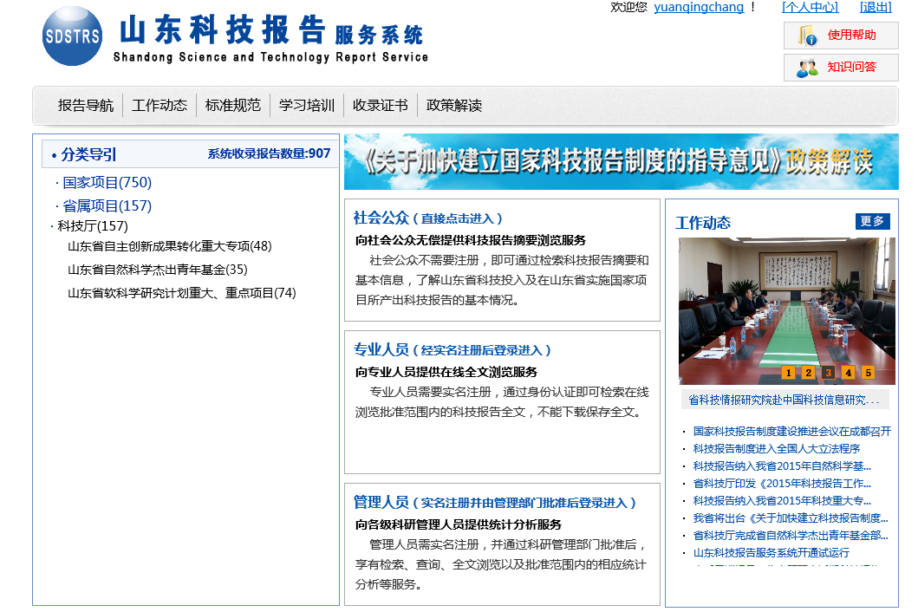
2、点击收录证书-----搜索对应的作者
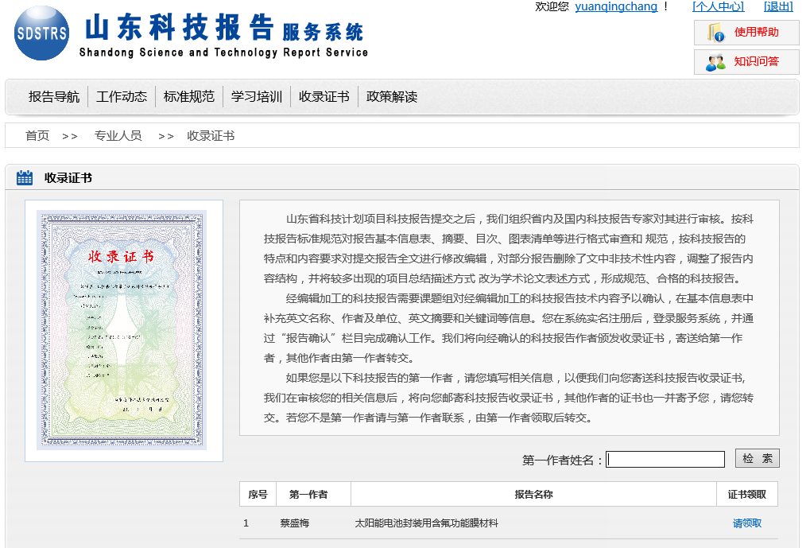
3、找到后 点击“请领取”
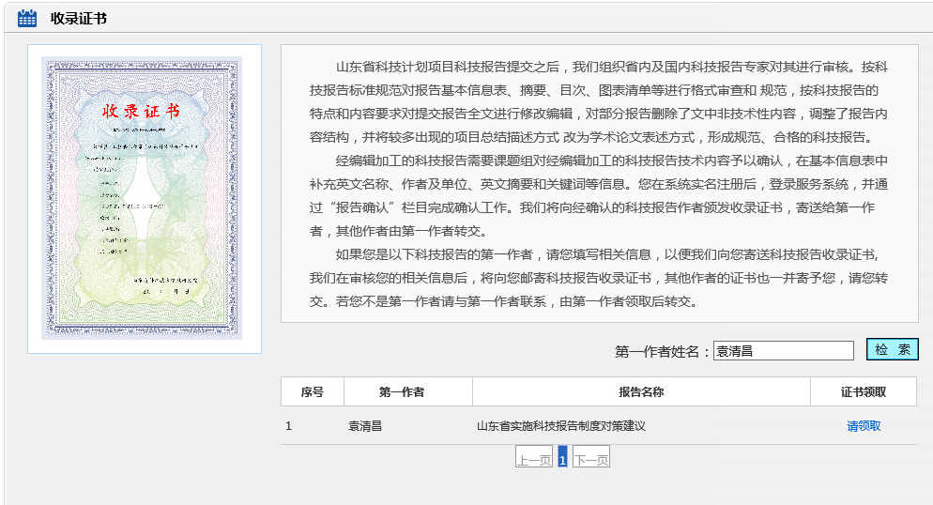
4、填写相关信息，验证
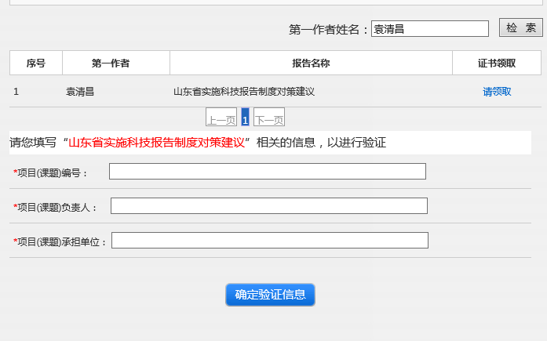

5、确定后，核实收件人信息
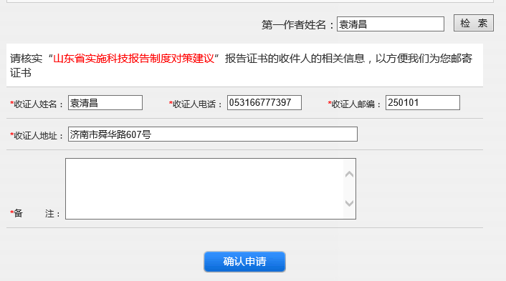
6、确认申请，完成
